Joseph Antoine Ferdinand Vanier

Naissance: 9 février 1858, Saint Jérôme co.Terrebonne, Québec.
Baptême : 9 février 1858, paroisse de Saint Jérôme.

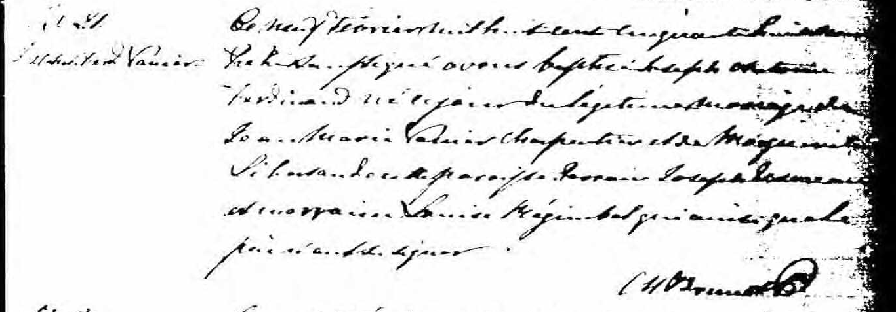

Ce neuf février mil huit cent cinquante huit, nous Prêtre soussigné avons
baptisé Joseph Antoine Ferdinand né ce jour du légitime mariage de Jean-
Marie Vanier charpentier et de Marguerite Libersan de cette paroisse.
Parrain Joseph Usereau et marraine Louise Régimbal qui ainsi que le père
n’ont su signer.
M.Brunet ptre.

Référence : Fond Drouin

